**Instrucciones para usar el generador txt iva digital**

Se pueden cargar los datos normalmente y usar sin cargar los csv que importamos de la afip, aunque la idea es que se use importando los comprobantes.

Para funcionar requiere instalar sqliteodbc necesario poder crear una base de datos sqlite y hacer las consultas a la misma.

La misma se crea en la carpeta donde se encuentra el libro de Excel.

Para poder importar hay que ingresar al portal iva, importar desde afip, y una vez que nos importa los comprobantes, exportar como csv.

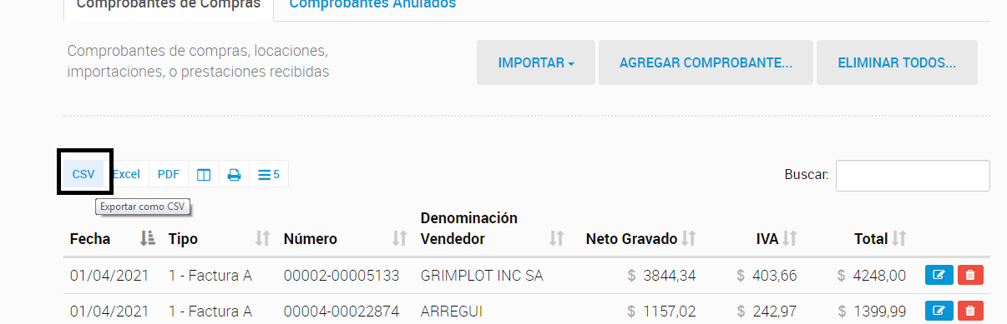

Descomprimimos el archivo zipeado en cualquier carpeta.

Luego en la planilla de Excel, hace click en

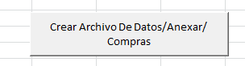

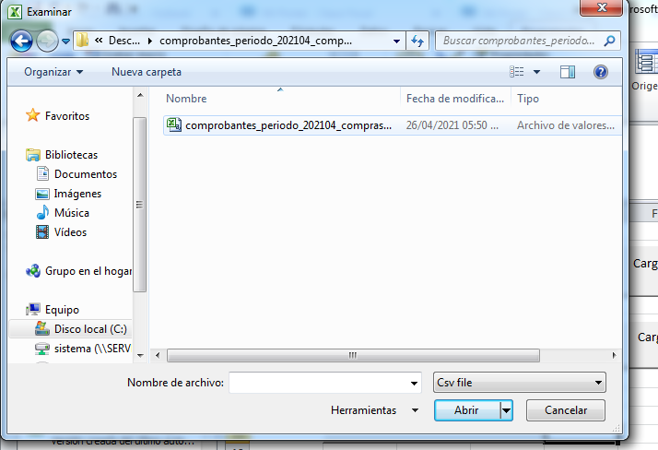

A lo mejor tarde un poco, si no existe crea una base de datos en la carpeta del libro Excel, si ya existe se van a anexar los comprobantes, por lo que si se llevan varias empresas en la misma carpeta se van a anexar todos los comprobantes.

El procedimiento para cargar las ventas es similar pero con los comprobantes de ventas.

Una vez que ya tenemos la base de datos, podemos trabajar sin importar los comprobantes y autocompleta la fila cuando escribimos el tipo de comprobante, punto de venta, numero de comprobante, cod de documento y número de identificación del emisor tanto en la pestaña compras como ventas o podemos importar desde la base de datos desde una determinada fecha haciendo click en cargar comprobantes:

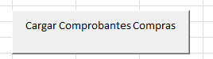

E ingresando las fechas desde y fecha hasta

Lamentablemente este proceso demora un tiempo ya que va leyendo comprobante por comprobante y autocompletando las filas.

El mismo proceso es para las ventas

Luego podemos editar las tablas de las hojas compras y ventas.

Que crea los archivos txt tanto de comprobantes como de alicuotas

Finalmente una vez que terminamos, podemos generar los txt para compras y ventas. En compras

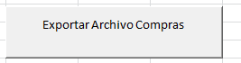

Igual procedimiento para las ventas.

Con esto creamos un archivo txt tanto para comprobantes como de alícuotas.

Y podemos importarlo al iva digital.